淡江時報 第 1120 期
無懼疫情10美國高中生來台修華語
學習新視界
【記者謝采宜淡水校園報導】推廣教育處華語中心承辦美國國務院高中生獎學金華語研習班，於3月15日上午8時在守謙國際會議中心306室舉辦始業式，10位美國高中菁英學生因應新冠肺炎（COVID-19）疫情，自去年9月線上學習，今年2月20日入境臺灣，成為第一批突破疫情來臺研習華語課程的學生，經過兩週隔離及一週自主健康管理，開始為期兩個月至五月中的華語研習課程。

始業式中也頒發獎品給在線上課程中表現優異的同學。該課程輔導員王兆祥表示，此次課程包括引領學生們體驗雕鑿樂趣的篆刻；安排實地體驗臺灣特色排灣族文化活動；前往成功高中、竹圍高中及清水高中交流，另安排宜蘭及東部體驗旅遊等。

來自舊金山的王傲分享道：「申請此項獎學金是對中華文化感到好奇，加上母親來自尼泊爾，讓我對佛教及佛家思想產生極大興趣，想了解其中淵源。」課程內容讓他進一步瞭解中華和臺灣文化、改善語感技巧。

來自愛德華州的古愛華說明：「在線上課程中學習到許多實用的華語應用知識及方法。到淡水校園又見識到傳統建築如宮燈教室，吸引我們進一步了解文化蘊含的意義。」他期許在課程結束時，能以流暢的華語表達，學習及了解與宗教相關的詞彙，特別是文言文承載的文化歷史、儒學思想以及孔子時期的語言。

（本新聞連結SDG4優質教育）
2021/03/20

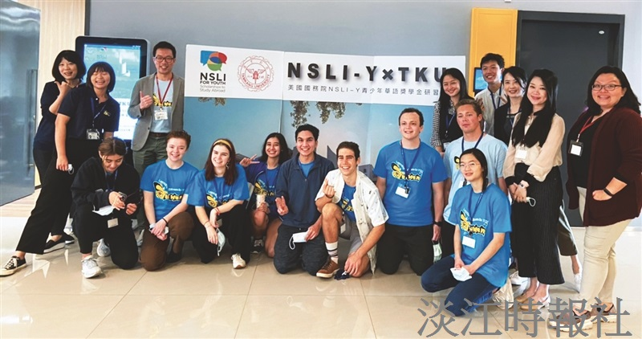
美國高中生無懼疫情來臺近三個月，由本校推廣教育處華語中心安排學習華語，前排左起：羅子彤、寧麗蓮、吉安麗、陳安雅、王傲、古愛華、路飛、鄧曉蕊、毛文凱與後排教師及輔導員參加始業式。（攝影／謝采宜）

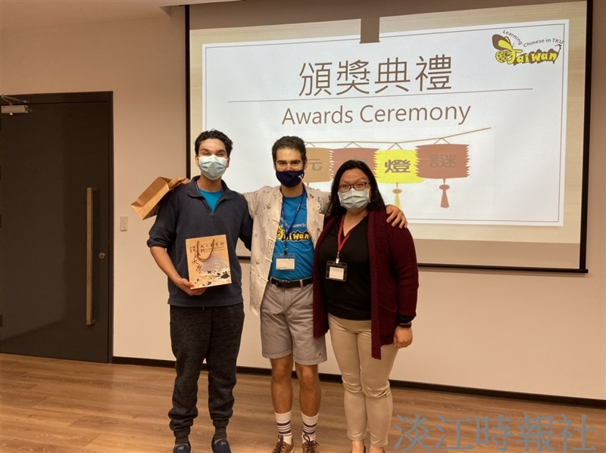
美國高中生無懼疫情來臺近三個月，由本校推廣教育處華語中心安排學習華語，前排左起：羅子彤、寧麗蓮、吉安麗、陳安雅、王傲、古愛華、路飛、鄧曉蕊、毛文凱與後排教師及輔導員參加始業式。（攝影／謝采宜）

